电化学工作站硬件实验指导书

一、概述
电化学工作站板上同时包含数字电路（STM32、蓝牙、LED）、模拟电路（恒电位仪运放、TIA、ADC 前端）和电源电路（LDO、1.65V 偏置参考）。任一焊点虚焊、连线接反或电阻值错误都可能导致整板不工作，且难以定位故障模块。
本指南提供完整的逐项验机流程：按顺序测试，未通过的步骤即为故障点。
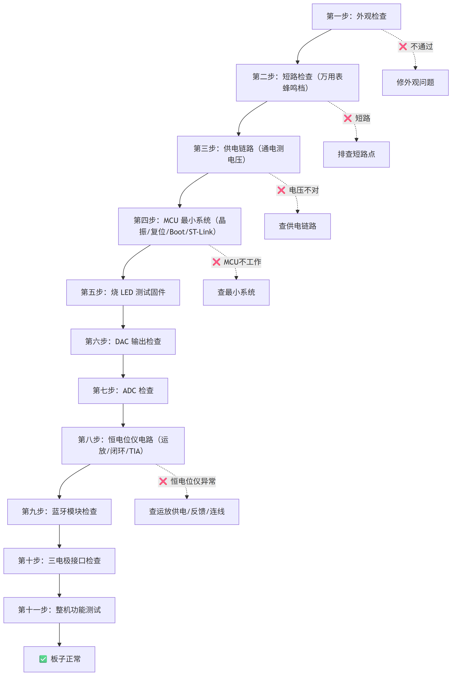

二、第一步：上电前——外观检查
不接电，目视检查：
- [ ] 所有焊点有没有连锡（相邻引脚被焊锡桥接）
- [ ] 所有贴片元件有没有一端翘起来的（立碑）
- [ ] Type-C 座焊接是否牢固（机械强度有限，插拔时易脱落）
- [ ] 电解电容极性有没有焊反（有横线的是负极）
- [ ] 蓝牙模块方向对不对（一般有丝印标记天线位置）
- [ ] SWD 排针、三电极端子有没有松动
- [ ] 各芯片的 Pin 1 方向对不对（看丝印小圆点或缺口）

三、第二步：上电前——短路检查
万用表打到蜂鸣档。
- [ ] 5V 和 GND 之间：不应该短路（蜂鸣不响）。如果响了，查 Type-C 座、TVS 二极管、LDO 输入端
- [ ] 3.3V 和 GND 之间：不应该短路。如果响了，查 LDO 输出端后面的所有 3.3V 轨上的器件
- [ ] WE / RE / CE 三根线两两之间：不应该短路
- [ ] PA4 (DAC) 和 GND / 3.3V 之间：不应该短路
- [ ] PA7 (ADC 电流采样) 和 GND / 3.3V 之间：不应该短路
如果某处短路，先目视检查对应网络上的所有焊点，再逐个断开可能的短路点（比如把 LDO 输出脚翘起来判断是 LDO 本身还是后级短路）。

四、第三步：通电——供电链路
插 Type-C 供电。万用表打 DC 电压档。
测试点 | 预期值 | 异常排查
Type-C VBUS 脚 | 5V ±0.25V | 查 USB 线和 Type-C 座焊接
自恢复保险丝两端 | 都是 5V（压降 <0.1V） | 保险丝断开——后级可能有短路，先排除再换
TVS 二极管两端 | 5V | TVS 击穿短路 → 换
LDO 输入脚 | ~5V | 查输入路径上的磁珠/0Ω电阻
**LDO 输出脚** | **3.3V ±0.1V** | 输出偏高：LDO 坏 / 反馈电阻不对；输出偏低：后级负载太重或短路
1.65V 偏置电压 | 1.65V ±0.05V | 分压电阻虚焊、基准源异常
用示波器看 3.3V 轨的纹波：探头 x1 档，交流耦合，20MHz 带宽限制。纹波应该在几十 mV 以内。如果纹波很大（>100mV），检查 LDO 输出端的滤波电容有没有漏焊、容量对不对。

五、第四步：MCU 最小系统
- [ ] 晶振起振：示波器探头打 x10 档（高阻抗，不加载晶振），测 OSC_IN 对地。应该看到 8MHz 正弦波。如果没有，查晶振和两个负载电容有没有焊好、MCU 有没有供电
- [ ] NRST：应该是高电平（3.3V）。按复位键变低，松开恢复高
- [ ] BOOT0：默认低电平。按住 Boot 键变高
接 ST-Link：
- SWDIO → PA13
- SWCLK → PA14
- GND → GND
- 3.3V → 板子 3.3V（ST-Link 的 VCC 是电压参考，不供电）
打开 STM32CubeProgrammer，选择 ST-Link，点 Connect。能读到芯片 ID → MCU 最小系统正常。
读不到 → 依次检查：ST-Link 接线、PA13/PA14 有没有被拉低或被占用、MCU 的 VDDA 有没有供上电（即使不用模拟功能，VDDA 也必须接 3.3V）。

六、第五步：烧个 LED 闪烁固件
编译一个最简单的测试固件：
int main(void) {
HAL_Init();
SystemClock_Config();
MX_GPIO_Init(); // PA8 配为推挽输出

while (1) {
HAL_GPIO_TogglePin(GPIOA, GPIO_PIN_8);
HAL_Delay(500);
}
}
烧进去，看 LED（PA8）以 0.5 秒间隔闪烁。这验证了：SWD 链路通、晶振起振、HAL 库工作、GPIO 控制正常。
如果烧录失败，检查 SWD 接线、确认板子已上电、确认 ST-Link 驱动已装。

七、第六步：DAC 输出检查
烧正式固件（不是 LED 测试的了）。空闲状态下，PA4 应该是约 1.65V——这是 DAC 的中点电位，对应 0mV 目标电压。
验证 DAC 能响应命令：
1. 连上蓝牙 App
2. 发 IT 命令，设初始电位 = +500mV
3. 量 PA4：应该变为约 1.15V（1.65V - 0.5V = 1.15V）
4. 发 IT 命令，设初始电位 = -500mV
5. 量 PA4：应该变为约 2.15V（1.65V + 0.5V = 2.15V）
公式：V_DAC = 1.65V - E_set(V)，其中 E_set 是目标电位。
如果 PA4 一直是 0V 或 3.3V：DAC 初始化失败 / PA4 对地或对电源短路 / DAC 通道没使能。

八、第七步：ADC 检查
在 PA7（TIA 电流采样）上接入已知电压验证 ADC 读数。
简单方法：用两个 10kΩ 电阻将 3.3V 分压为 1.65V，接入 PA7。在固件中添加 printf 打印 ADC 原始值和换算电压，确认是否接近 1.65V。
ADC 值 = 输入电压 / 3.3V × 4095。如果偏差 >5%，检查 Vref（VDDA）是否稳定、ADC 时钟分频是否正确。

九、第八步：恒电位仪电路检查（最关键）
这是整块板子最复杂的模拟部分，分四步测。

（一）运放供电
运放采用单电源供电。对照原理图，量各运放：
- V+（正电源）：3.3V 左右
- V-（地）：0V（注意：本设计没有负电源轨，运放的地脚接 GND）
任何一个运放没有供电 → 查对应供电路径。

（二）DAC 信号有没有进控制运放
DAC (PA4) → 电压跟随器 → 控制运放同相端。
用示波器跟踪这个节点：设一个目标电位，看这个节点的电压是否等于 PA4 的电压。如果不一样，检查电压跟随器运放和反馈回路。

（三）闭环控制工作了没有
这是最关键的测试——验证恒电位仪的闭环控制功能。
1. 接一个 10kΩ 电阻在 WE 和 CE 之间，RE 接 WE 那边
2. 发 IT 命令，设电位 = +500mV
3. 量 WE 和 RE 之间的电压差：应该接近 500mV
如果差很多：
- CE 输出顶到正电源轨 → 反馈环路断了，查 RE 连线、运放反馈电阻
- CE 输出为 0 → 运放没有驱动能力，查运放供电
- RE 和 WE 短路 → 查接线和端子

（四）TIA 输出对不对
接 10kΩ 电阻，设 500mV：
- 流过电阻的电流 = 500mV / 10kΩ = 50 μA
- RANGE_2（10kΩ 采样电阻）下，TIA 输出电压偏离基线：
- 基线 1.65V − 50μA × 10kΩ / 1,000,000 = 1.65V − 0.5V = 1.15V
- 测量 PA7（TIA 输出），确认电压接近预期值
如果 PA7 输出为 0V 或 3.3V（电源轨）：TIA 饱和。原因可能是采样电阻过大（电流 × 电阻超出运放输出范围），应切换至更小量程。
如果 PA7 恒定在 1.65V（基线，完全不变）：TIA 未工作。检查运放供电和反馈电阻。

十、第九步：蓝牙模块检查
- [ ] 上电后蓝牙模块的指示灯应该亮起来（快闪 = 广播中，慢闪/常亮 = 已连接）
- [ ] 用手机蓝牙设置扫描，应该能看到 VG6328A 或类似名称
- [ ] 接 USB-TTL 到 PB10 (TX) + PB11 (RX)，115200 波特率。发 `AT\r\n`，应该回 `OK`
- 如果没反应：TX/RX 接反了？波特率不对？模块没供电？

十一、第十步：三电极接口检查
- [ ] 用万用表蜂鸣档，从端子测到对应运放的输入引脚，确认连通
- [ ] WE / RE / CE 三根线两两之间不应该短路
- [ ] 如果用了屏蔽线，确认屏蔽层接了 GND

十二、第十一步：整机功能测试
以上所有单项检查通过后，做最终的整机功能验证。
1. 接 10kΩ 测试电阻（WE ↔ CE，RE 接 WE 侧）
2. 连 App → CV 测试 → 设参数：startV=-500, endV=500, vertex1=500, vertex2=-500, rate=50, stepV=5, cycles=2
3. 预期结果：一条过原点的直线（I = V/R）
4. 验证：在 500mV 处，电流应该接近 50μA（高灵敏档）
直线测试通过，说明从 DAC → 恒电位仪 → TIA → ADC → 蓝牙 → App 的整条链路是通的。
然后再换真溶液测试（0.1M KCl + 5mM 铁氰化钾）。应该看到一对可逆的氧化还原峰。

十三、故障速查表
现象 | 优先查 | 其次查
完全没电 | Type-C 座虚焊 | 自恢复保险丝开路
3.3V 偏高/偏低 | LDO 本身 | 后级短路拉低电压
MCU 不工作 | 晶振不起振 | NRST 被拉低 / BOOT0 状态不对
DAC 输出恒 0 或 3.3V | PA4 对地/对电源短路 | DAC 初始化代码
ADC 全读 0 | ADC 时钟没开 | 通道配置
蓝牙扫不到 | 模块供电 | USART3 引脚 TX/RX 是否接反
TIA 输出饱和 | 采样电阻太大 | 反馈环路断开（RE 没接好）
曲线噪声大 | 电源噪声（换充电宝试） | 模数地隔离、量程选择
SWD 连不上 | 接线顺序 | PA13/PA14 被拉低或复用

